|  |  |
| --- | --- |
| **Conférence de plénipotentiaires (PP-14) Busan, 20 octobre - 7 novembre 2014** | **logo_F_** |
|  |  |
|  |  |
| SÉANCE PLÉNIÈRE | **Document 16-F** |
|  | **3 décembre 2013** |
|  | **Original: français** |
|  | |
| Note du Secrétaire général | |
| candidature au poste de DIRECTEUR DU BUREAU DE DéVELOPPEMENT DES TéLéCOMMUNICATIONS (bdt) | |
|  | |
|  | |

En complément des renseignements reproduits dans le Document 3, j'ai l'honneur de soumettre à la Conférence, en annexe, la candidature de:

**M. Brahima SANOU (Burkina Faso)**

au poste de Directeur du Bureau de développement des télécommunications (BDT) de l'Union internationale des télécommunications.

Dr Hamadoun I. TOURÉ   
Secrétaire général

**Annexe**: 1

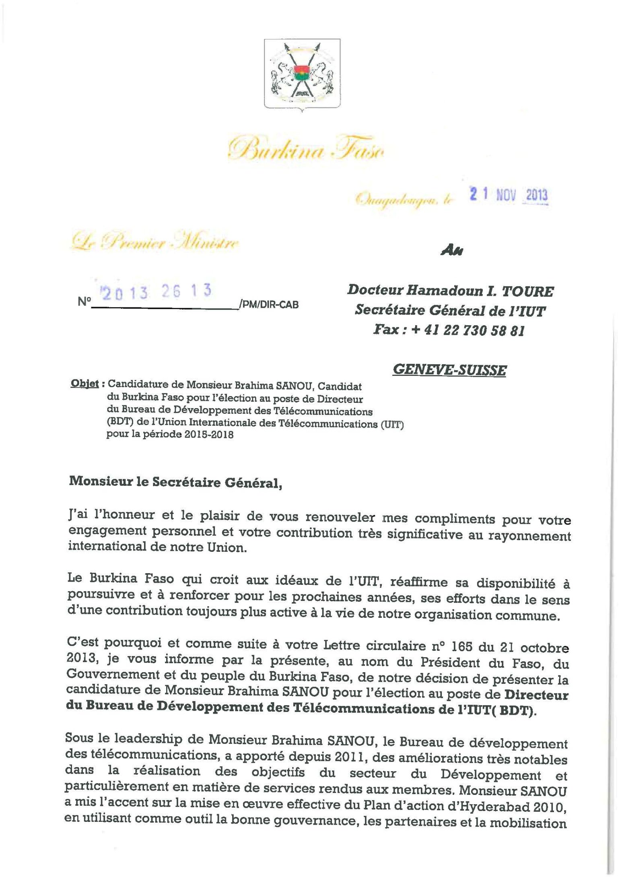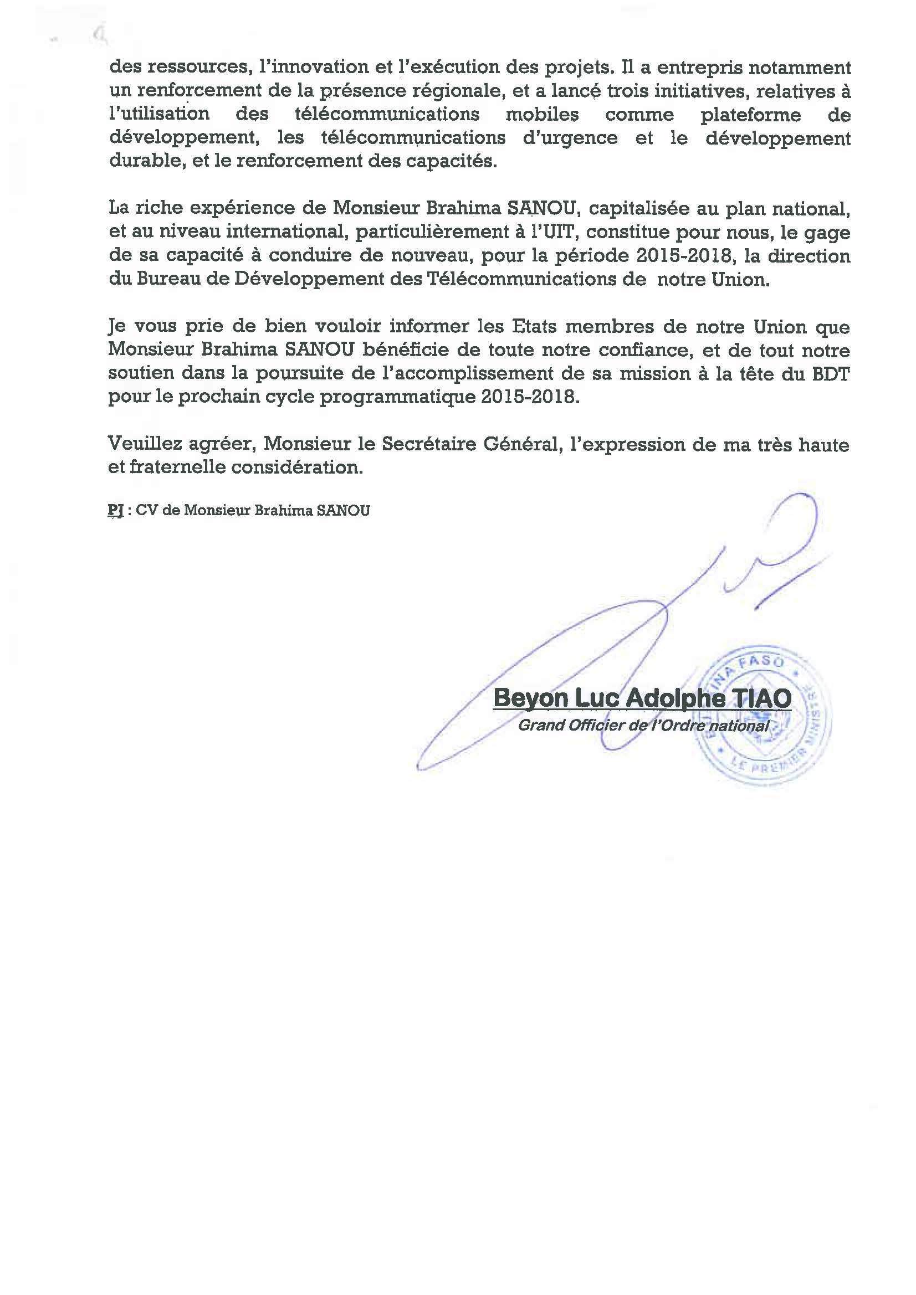

BRAHIMA SANOU

Candidat du Burkina Faso pour le poste de

Directeur du Bureau de Développement des Télécommunications (BDT)

**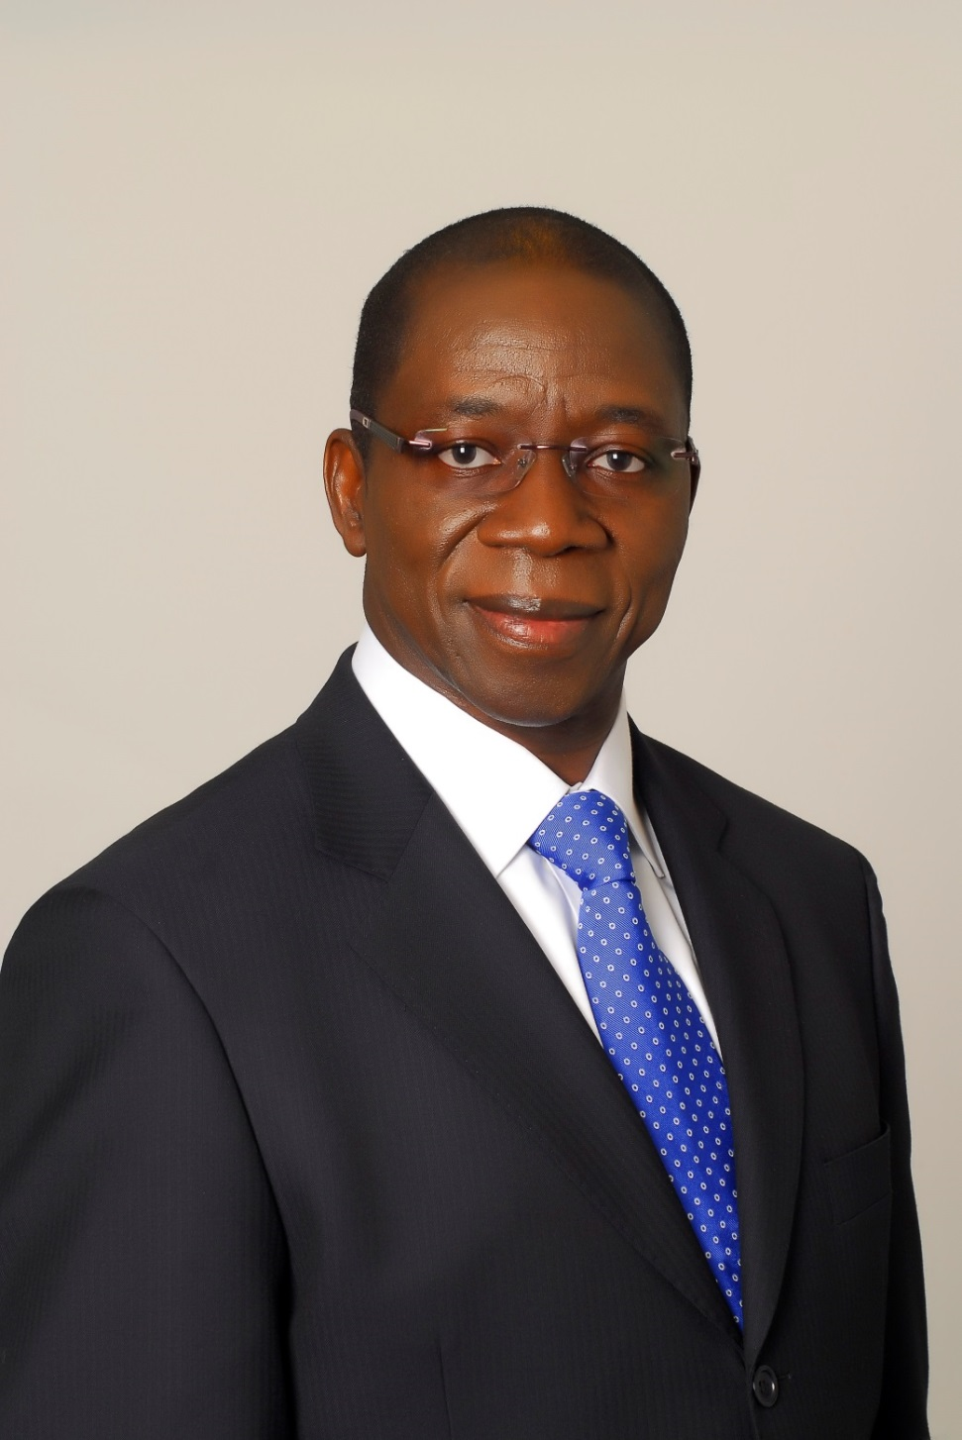**

**MA CONVICTION ET MON ENGAGEMENT**

Dans une société mondiale de l'information en pleine expansion, notre responsabilité est de stimuler le développement du haut débit, particulièrement dans les pays en développement, et d’en faire un vecteur puissant du développement durable en donnant un visage humain aux télécommunications/TIC à travers les nouvelles applications telles que la e-santé, la e-éducation, le e-commerce, le e-gouvernement.

Dans cette perspective, une étroite collaboration entre les gouvernements et le secteur privé est nécessaire. Il faut stimuler les partenariats public-privé et renforcer la coopération et la collaboration avec tous les acteurs de l'écosystème des télécommunications/TIC.

**Je suis engagé à vous servir et servir la cause du développement chaque jour mieux que la veille.**

**ATOUTS DU CANDIDAT**

Ingénieur des télécommunications, M. Brahima SANOU est également titulaire du diplôme post universitaire du Centre d’Etudes Financières Economiques et Bancaires de Paris. Sa formation et son expérience de trente-cinq (35 ans) dans le secteur des télécommunications/TIC lui confèrent la capacité et l’ouverture d’esprit nécessaires pour appréhender la problématique du développement durable et des Objectifs du Millénaire pour le Développement (OMD) par rapport à l’avènement de la société mondiale de l’information et la révolution des technologies de l’information et de la communication sous ses aspects technique, économique et financier.

**EXPERIENCE PROFESSIONNELLE**

**De janvier 2011 à présent : Directeur du Bureau de Développement des Télécommunications** (BDT)

Elu Directeur du Bureau de Développement des Télécommunications (BDT) par la Conférence de Plénipotentiaires de Guadalajara (Mexique) en 2010, M. Brahima SANOU s’est attelé, dès son entrée en fonction, à réaliser les priorités définies par les Etats Membres en s'appuyant sur les éléments clés de la vision qu’il a proposée et sur laquelle il a été élu: la bonne gouvernance, les partenariats et la mobilisation des ressources, l'innovation et l'exécution des projets.

Afin d'accroitre la transparence vis-à-vis des Etats Membres, une des premières actions de M. Brahima SANOU fut la mise en œuvre des principes de la gestion basée sur les résultats, de sorte qu’il est dorénavant possible de suivre l'évolution des ressources, leur utilisation ainsi que la mesure dans laquelle chaque objectif, chaque initiative régionale ont été mis en œuvre. Des indicateurs de performance permettent de mesurer, à intervalles réguliers, le degré de mise en œuvre, ainsi que les résultats obtenus. Dans le même souci de transparence, l'état d'exécution du Plan d'action adopté en 2010 par la Conférence Mondiale de Développement des Télécommunications (CMDT-10) tenue, à Hyderabad, est désormais publié trimestriellement.

M. Brahima SANOU a constamment privilégié l’écoute et le partage. Brainstormings fréquents ouverts aux membres du Secteur de développement et au personnel du BDT, relations multiformes, suivies de manière constante avec tous les acteurs de la communauté des télécommunications/TIC sont quelques-uns des éléments d’une approche participative qu’il n’a cessé de mettre en œuvre.

M. Brahima SANOU a su insuffler une dynamique nouvelle aux commissions d’études de l’UIT-D. Le renforcement des moyens nécessaires au développement des contenus s’inscrit dans sa vision affirmée du partage. Son objectif est d'ériger les commissions en une plateforme idéale d’échange et de partage des savoirs pour le bénéfice de tous, conscient qu’il ne saurait y avoir de développement durable sans le renforcement des capacités.

Dans le cadre du renforcement des partenariats, M. Brahima SANOU a poursuivi systématiquement la dynamisation des relations avec le secteur privé et les autres acteurs de l’écosystème des télécommunications/TIC. Il a organisé avec succès les Sommets de la série "Connecter le monde" en s’assurant que leur préparation est conduite en étroite coopération et en partenariat avec les organisations régionales de télécommunications: Connecter les Etats Arabes en 2012, Connecter les Amériques en 2012, et Connecter l'Asie Pacifique en 2013.

Tout au long de son premier mandat, M. Brahima SANOU a fait montre de la vision et de l'engagement nécessaires pour faire du BDT le bras opérationnel de l’UIT pour la mise en œuvre des solutions TIC en faveur du développement durable et de la réalisation des Objectifs du millénaire pour le Développement (OMD).

A cet égard, M. SANOU a récemment lancé trois grandes initiatives qui s’inscrivent dans une vision prégnante du développement durable: la première initiative, "le mobile au service du développement (m-Powering Development)", vise à donner un visage humain aux TIC en accélérant la fourniture électronique des services de base tels que la santé, l’éducation, le commerce ou la finance, en exploitant les gisements de la connectivité mobile. La seconde, "Modèle intelligent de développement durable (Smart Sustainable Development Model)", a pour objectif de créer des synergies entre l'utilisation des TIC dans la sphère socio-économique et les initiatives en matière de réduction et de gestion des risques liés aux catastrophes naturelles. La troisième, "Académie de l’UIT (ITU Academy)" vise à créer une plateforme de référence pour le partage les programmes de formation et de développement professionnels.

Tout au long de son mandat, M. Brahima Sanou s’est aussi attaché à rehausser le niveau d’interaction entre le BDT et les membres de l’UIT-D à travers des visites et des rencontres multiples et variées qui lui ont permis de renforcer sa connaissance et sa compréhension des besoins uniques de chaque région et de chaque pays au-delà des défis communs auxquels est confrontée la communauté internationale, s’assurant ainsi que le BDT, acteur majeur de l'écosystème des télécommunications/TIC, puisse continuer de répondre toujours et de manière appropriée à une demande croissante et multiforme en matière de développement des télécommunications/TIC et de renforcement des capacités.

Sur le plan de la gestion interne, il a procédé à une réorganisation du BDT sur la base d’une évaluation des structures et des processus existants et à travers une large consultation du personnel en mettant l’accent sur l’innovation pour l’amélioration constante des produits et services offerts aux membres de l’UIT-D et sur le renforcement de la présence régionale. Cette réorganisation a trouvé son prolongement par une normalisation et une rationalisation de la structure des grades et une révision du tableau des effectifs de la présence régionale.

Son action a dûment pris en compte la nécessité d’améliorer les procédures internes et les méthodes de travail du BDT en donnant davantage d'autonomie aux bureaux régionaux et aux bureaux de zone pour mettre en œuvre le Plan opérationnel de l'UIT-D, renforcer la coopération avec les organisations régionales de télécommunications et étoffer la fonction de diffusion de l'information.

En que tant Directeur du BDT, M. SANOU continuera à mettre l'accent sur l’innovation, les partenariats et la mobilisation des ressources, le partage des savoirs et l’exécution de projets pour répondre demain mieux qu’hier et aujourd’hui aux défis de la révolution technologique en faveur du développement durable.

**De 2000 à 2010 :** Chef du Bureau régional pour l’Afrique et Représentant auprès de l’Union africaine et de la Commission Economique des Nations Unies pour l’Afrique.

Durant ces années de travail sur le terrain, M. Brahima Sanou s’est attaché à trouver des solutions innovantes aux problèmes posés par les disparités de développement dans une région qui compte la plus forte concentration de PMAs. Dans ce cadre, il a privilégié l’écoute et les interactions directes avec les administrations compétentes et l’ensemble des parties prenantes. Il s’est attaché tout particulièrement à renforcer la coopération avec l’Union Africaine, les organisations régionales et sous régionales traitant de télécommunication, de financement et de développement, les institutions du système commun des Nations Unies.

**De 1997 à 2000 : Coordonnateur du Projet régional africain sur la réforme des télécommunications et l’Accord Général sur le Commerce des Services (AGCS).**

Pendant cette période, M. Brahima Sanou a entrepris un travail au profit des administrations des télécommunications et des technologies de l’information en Afrique afin qu’elles s’adaptent au changement de paradigme des télécommunications internationales et l’émergence d’un nouveau cadre réglementaire (libéralisation, compétition, harmonisation des réglementations, accès au marché dans le cadre de l'OMC).

**De 1981 à 1997 : Fonctionnaire dans les services des Postes et Télécommunications du Burkina Faso.**

M. Brahima Sanou a occupé divers postes de responsabilité au service du développement du secteur des télécommunications dans son pays.

**EXPERIENCE INTERNATIONALE**

La carrière de M. Sanou est riche d'une expérience internationale. Pour rappel, M. Brahima SANOU a été:

* Conseiller et Chef de la délégation du Burkina Faso aux sessions du Conseil d’Administration (actuel Conseil) de l’UIT de 1989 à 1996 ;
* Vice-président du Conseil consultatif pour le développement des télécommunications (actuel Groupe consultatif pour le développement des télécommunications: GCDT) chargé des PMA (période 1994 – 1996) ;
* Vice-Gouverneur puis Gouverneur représentant un groupe de 15 pays africains au Conseil des Gouverneurs d’INTELSAT (1990 – 1992) ;
* Représentant de l’UIT à de nombreuses réunions de très haut niveau à l'UIT et en Afrique notamment les Sommets des Chefs d’Etat et de Gouvernement de l’Union africaine.

L’expérience internationale de M. Brahima Sanou a pris une nouvelle dimension et un caractère unique en tant que Directeur élu du Bureau de Développement des Télécommunications à l’UIT (BDT).

**FORMATION**

Diplôme d'Ingénieur de l'Ecole Nationale Supérieure des Télécommunications (ENST) de Paris.

Diplôme du CEFEB (Centre d'Etudes Financières, Economiques et Bancaires) de Paris.

**LANGUES :** Français, Anglais, Arabe (notions, suit des cours).

**SITUATION FAMILIALE:** Marié père de 3 enfants

**DISTINCTIONS HONORIFIQUES:** Officier de l’Ordre National du Burkina Faso

**CONTACT:** e-mail: [brahima@bsanou.name](mailto:brahima@bsanou.name)

\_\_\_\_\_\_\_\_\_\_\_\_\_\_\_\_\_\_\_\_\_\_\_